Специализированный учебно-научный центр федерального государственного автономного образовательного учреждения высшего образования «Уральский федеральный университет имени первого Президента России Б.Н. Ельцина»

Проект
Разработка Telegram-бота для проверки ссылок через VirusTotal

Автор проекта: А.А. Перекладова

Екатеринбург
2025
Содержание
- Введение……………………….…………………………………...……..3
- Теоретическая часть….…………………………………………………..4
  - Анализ проблемы и существующих решений…………………...4
  - Концепция решения………………………………………………..6
  - Области применения……………………………………………….7
- Практическая часть.………………….…………………………………...8
  - Описание проектного решения……………………………………8
  - Принцип работы……………………………………………………9
- Заключение.…………………..…………………………………………..10
- Список литературы……………………………………………………....11
- Приложение……………………………………………………………....13

Введение
Актуальность проблемы: В условиях роста киберугроз пользователи Telegram часто сталкиваются с фишингом, вредоносными ссылками и мошенничеством. Проверка ссылок вручную через специализированные сервисы требует времени и навыков.
Тема проекта: разработка Telegram-бота для проверки ссылок через VirusTotal.
Задачи:
- Изучить работу VirusTotal API (Application Programming Interface).
- Разработать Telegram-бот.
- Реализовать обработку ссылок и анализ полученных данных.
- Провести тестирование

Теоретическая часть
Анализ проблемы и существующих решений
Фишинг (от английского phishing, созвучного с fishing — «рыбная ловля, выуживание») — вид интернет-мошенничества, при котором злоумышленники пытаются выманить конфиденциальные сведения.
Смс-фишинг (смишинг) — короткие сообщения со ссылками, обещающие призы, скидки или требующие оплаты. Особенно опасен из-за кажущейся «официальности» SMS-канала.
Почему фишинг — «лидер среди схем мошенничества»?
- Фишинг атакует не уязвимости в программном обеспечении (ПО), а слабое звено в системе — человека. Неважно, насколько защищён ваш сервер, если сотрудник перешёл по ссылке и ввёл свои учётные данные. Сложные антивирусы и файрволлы часто бессильны против легитимной на вид ссылки.
- Мошенники оперативно используют актуальные новости (выплаты, выборы, пандемии, стихийные бедствия), сезонные события (распродажи, налоговый период) и личную информацию из утечек для повышения доверия. Чем больше сторонних онлайн-сервисов использует человек (банки, магазины, госуслуги, облака), тем выше общая поверхность для атаки.
- Успешная фишинг-атака часто — это конечная цель, а не первый этап. Полученные логины и пароли дают мгновенный доступ к деньгам, корпоративным сетям или персональной информации для шантажа.
Почему люди продолжают попадаться?
В первую очередь это низкий уровень киберграмотности. Кто-то просто не знает базовых правил и продолжает переходить по неожиданным ссылкам, не проверяя отправителя, и скачивать вложения из непроверенных источников. Также мошенники играют на чувствах, вызывая у жертвы различные эмоции, например, страх («Ваш аккаунт будет заблокирован!»), жадность («Вы выиграли приз!»), любопытство («На вас подали жалобу, посмотрите»), желание помочь («Срочно нужны деньги другу»). При таких сообщениях человек перестает задумываться о безопасности. Зачастую пользователи механически кликают «Принять» или «Разрешить», игнорируя предупреждения браузеров и систем безопасности.
В связи с этим существует большая проблема: пользователи интернета часто переходят по подозрительным ссылкам.
В современном информационном пространстве мессенджеры становятся основными платформами для межличностной коммуникации. Эти приложения обеспечивают высокую скорость и удобство обмена текстовыми сообщениями, а также интеграцию ссылок в коммуникационный процесс. Однако данная специфика может быть использована злоумышленниками. Пользователи интернета часто переходят по подозрительным ссылкам. Существуют различные решения этой проблемы, такие как:
- Ручная проверка безопасности ссылки. Этот способ имеет большой недостаток — занимает слишком много времени. Он требует 5-7 действий: копирование ссылки, переход в браузер, открытие сайта, вставка, запуск проверки, анализ результатов, что не удобно в процессе переписки.
- Браузерные расширения. Но очень часто браузеры предупреждают о вредоносности ссылки только при переходе по ссылке, что может быть слишком поздно.
- Корпоративные решения, такие как Sandbox, Secure Web Gateways. К сожалению, они предназначены для сетей целых организаций, требуют администрирования и недоступны для частных лиц или малых групп.
Таким образом, угроза актуальна в реальном времени внутри мессенджеров, а все инструменты работают «снаружи», требуя активных действий от пользователя.

Концепция решения
Встроенный «антивирус» для чатов Telegram в виде Telegram-бота — это быстрое и общедоступное решение. В бот можно переслать ссылку из переписки, что занимает гораздо меньше действий, в отличие от ручной проверки. Так же этот способ доступен для каждого пользователя Telegram.
Ключевые принципы:
- Реализация внутри Telegram, а не где-то снаружи. Пользователю не нужно выходить из мессенджера.
- Многоуровневая проверка с использованием VirusTotal API.
- Удобство в использовании. Бесплатная базовая версия с быстрой проверкой по публичным базам, простая настройка, пользователю достаточно просто запустить бота.
Почему бот должен быть в Telegram?
По данным опроса Фонда общественного мнения (ФОМ) на сентябрь 2025 года, Telegram является вторым по популярности мессенджером в России (его используют 46% россиян) и первым по популярности мессенджером среди молодежи (подростков в возрасте от 12 до 23 лет). Также в Telegram существуют публичные каналы и группы, где риск распространения вредоносных ссылок максимален.
Почему должен использоваться VirusTotal API?
VirusTotal API — это оптимальный технологический выбор для такого бота. VirusTotal — это агрегатор, а не просто один сканер. Запрос к его API возвращает результаты 70+ антивирусных движков (Kaspersky, ESET, Bitdefender и др.), данные о домене: возраст, WHOIS (сетевой протокол прикладного уровня), сертификаты SSL, категория сайта, историю URL (когда впервые замечен, как менялась репутация), снимки страниц. Альтернативой VirusTotal API является использование 5-7 разных API (отдельно для WHOIS, отдельно для фишинга и т. д.), что сложнее, дороже, медленнее.
Области применения
Для индивидуальных пользователей:
Проект решает критическую проблему цифровой безопасности, предоставляя обычным пользователям Telegram инструмент корпоративного уровня без необходимости установки дополнительного программного обеспечения, изучения сложных интерфейсов, финансовых затрат на подписки. Открытость и доступность позволяет повысить уровень безопасности миллионам пользователям.
Для образовательных учреждений:
Проект обладает значительным образовательным потенциалом. Может использоваться в курсах по кибербезопасности для демонстрации методов обнаружения фишинга, для изучении работы API.
Таким образом, этот инструмент должен быть таким же удобным и естественным в использовании, как общение в мессенджерах, но при этом обладать способностью мгновенно распознавать угрозы, что в настоящее время под силу только крупным корпорациям или требует значительных затрат времени и усилий. Данный бот заполняет важную нишу в сфере информационной безопасности для обычных пользователей, значительно повышая уровень их защиты.
Практическая часть
Описание проектного решения
Это Telegram-бот, который выполняет проверку ссылок. Он работает как обычный бот, используя промышленный движок VirusTotal для анализа, но предоставляет результат в простой и мгновенной форме внутри мессенджера (Приложение Рисунок 1). Его структура полностью написана на языке программирования Python 3.10. В коде используются такие библиотеки, как aiogram, requests, asyncio, отвечающие за настройку бота в Telegram и выполнение HTTP-запросов к внешним API (Приложение Рисунок 2).
Почему именно эти библиотеки?
Aiogram:
- Aiogram максимально полно и быстро реализует все методы и типы объектов Telegram Bot API в отличие от pyTelegramBotAPI.
- Регистрация обработчиков через декораторы (@dp.message_handler()) делает код структурированным и легко поддерживаемым.
Asynciо:
- Это стандартная библиотека Python (начиная с версии 3.4), предназначенная для написания параллельного кода с использованием синтаксиса async/await, aiogram построен поверх неё.
- Асинхронность позволяет боту эффективно обрабатывать тысячи запросов одновременно, не блокируя выполнение на время ожидания. Из-за этого бот становится гораздо более отзывчивым и масштабируемым.
Принцип работы
Получить доступ к боту можно по публичному имени @PhishCheckerbyanyyprklBot или по ссылке https://t.me/PhishCheckerbyanyyprklBot. Бот запускается командой /start в личном чате с ботом. Обратная связь с разработчиком осуществляется через консоль, где выводятся сообщения об удачном или неудачном запуске бота (Приложение Рисунок 3). Далее пользователь получает сообщение с правилами пользования ботом:
«привет! это бот для проверки ссылок.
пользователи интернета часто переходят по подозрительным ссылкам,
этот бот прекрасное решение проблемы!
просто скинь ссылку или напиши /check ссылка
команды:
/start - начало
/check ссылка - проверить ссылку
/help — помощь» Затем пользователь отправляет ссылку боту. Бот из текста, отправленного пользователем, извлекает URL-адрес. который отправляется в VirusTotal API. Полученный JSON-отчёт анализируется по набору правил: репутация домена, результаты сканирования 70+ антивирусов, данные о поведении. На основе анализа формируется понятный вердикт, который бот отправляет обратно пользователю:
«проверка завершена
все хорошо! выглядит безопасно!
совет: всегда проверяй ссылки))» в случае если ссылка не несет угроз, или:
«будь осторожен!», «не переходи!», в зависимости от результата полученного от VirusTotal.
Таким образом, решение представляет собой практичную и эффективную реализацию идеи проверки ссылок, превращая мощь корпоративных инструментов кибербезопасности в простую и доступную повседневную привычку внутри Telegram.
Заключение
Разработанный Telegram-бот представляет собой инновационное решение, которое эффективно справляется с задачей верификации ссылок в мессенджерах. Этот инструмент объединяет простоту использования с передовыми функциональными возможностями, что соответствует современным требованиям в области кибербезопасности.
В условиях растущей сложности киберугроз и увеличения частоты фишинговых атак подобные решения становятся важными компонентами цифровой экосистемы. Представленная разработка заполняет существенный пробел в цепочке обеспечения безопасности между антивирусным программным обеспечением и человеческим фактором, предоставляя защиту на этапе принятия решения о переходе по ссылке.
У бота также есть перспектива. В будущем для более широкого пользования планируется разработать бот для других мессенджеров, таких как MAX, Vk, WhatsApp. А так же добавить автоматизацию боту, то есть убрать необходимость пересылать ему сообщения, а просто добавлять в чат или группу.
Таким образом, данный проект обладает не только технической, но и социальной значимостью, способствуя созданию более безопасной цифровой среды для всех пользователей сети Интернет.
Список литературы
- Официальная документация Telegram Bot API [Электронный ресурс]. – Режим доступа: https://core.telegram.org/bots/api.
- VirusTotal API v3 Public Documentation [Электронный ресурс]. – Режим доступа: https://docs.virustotal.com/reference/overview .
- Google Safe Browsing API Documentation [Электронный ресурс]. – Режим доступа: https://developers.google.com/safe-browsing/v4.
- PhishTank Developer Info [Электронный ресурс]. – Режим доступа: https://phishtank.org/developer_info.php.
- OpenPhish Feed Documentation [Электронный ресурс]. – Режим доступа: https://openphish.com/feed.txt.
- Кибербезопасность: защита от фишинга и социальной инженерии / И. Сидоров. – СПб.: БХВ-Петербург, 2021. – 320 с. – ISBN 978-5-9775-6789-2.
- REST API: разработка и интеграция веб-сервисов / М. Иванов. – М.: Питер, 2020. – 256 с. – ISBN 978-5-4461-1456-7.
- Методы кэширования данных в высоконагруженных приложениях / С. Козлов // Программирование и системы. – 2022. – № 3. – С. 78-85.
- Python: создание приложений с использованием API / Р. Харрисон. – М.: Эксмо, 2021. – 384 с. – ISBN 978-5-04-123456-7.
- Принципы проектирования безопасных чат-ботов / Е. Фролова // Труды конференции "Информационные технологии и системы". – 2023. – С. 112-118.
- Верификация URL: методы и алгоритмы / К. Новиков // Компьютерные исследования и моделирование. – 2021. – Т. 13, № 5. – С. 1023-1035.
Приложение
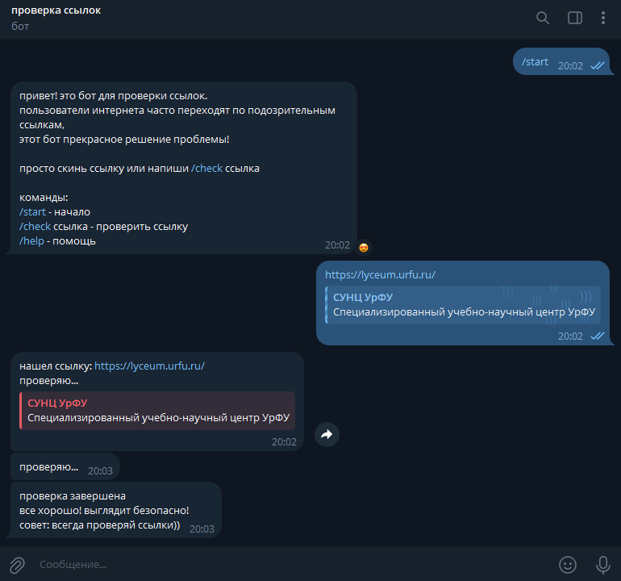
Рисунок 1

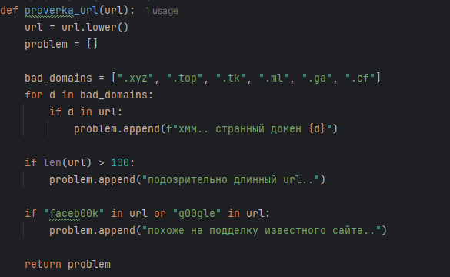Рисунок 2
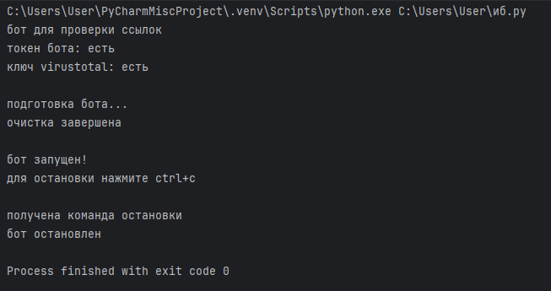Рисунок 3

